产品简介
3157技术数据表（TDS）
3157具有以下产品特性
项目 | 典型值
化学类型 | 聚氨酯丙烯酸
外观 | 固化前：透明黏稠液体  固化后：透明坚硬固体
组份 | 单组份-不需要混合
粘度 | 中等
固化 | UV/可见光
应用 | 粘接
3157经UV照射后固化为透明胶层。具有耐冲击性能优异，耐候性好。对金属、PVC、ABS等粘接性能优异。典型用于焊点保护、排线补强、电子元器件保护等。

固化前材料性能
比重@25℃ 1.05
粘度@25℃，mPa。s 24500~29500
闪点@闭口 ，℃ ＞93
典型固化条件
本品暴露在足够强度的紫外线/可见光下固化。固化速度和深度取决于光强、光谱分布、曝光时间以及基材的透光率。要想使胶水表干性好，需要高能量（220—260nm）的紫外线 。

典型固化条件 ＜200mJ/cm²（胶层处测）

固化后材料性能

固化50mW/cm²，@365nm，固化50秒

邵氏硬度，D 72±3
剪切强度，MPa ＞20（PVC/Cu）
线性收缩率，% ＜0.3
工作温度，℃ -40~150
断裂延伸率，% 65
离子含量（Na+/K+/Cl-） 8

典型耐环境性能
固化50mW/cm²，@365nm，固化30秒

热老化
老化7天@50℃/100%RH，22℃测试，
初始强度保有率%
Pc/Pc 87
Pc/PVC 85
PVC/Cu 90

紫外线固化所需光波长
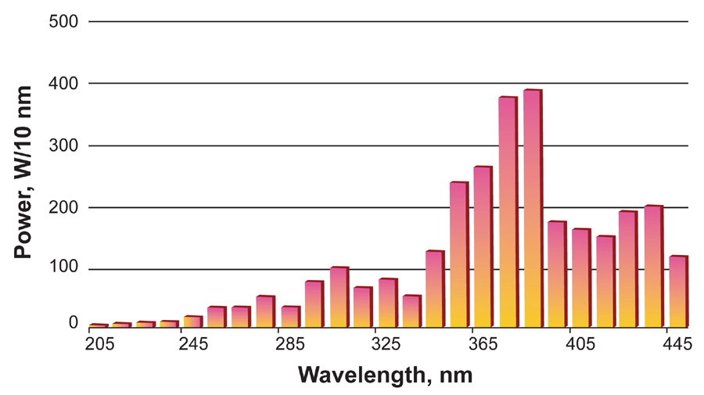
光谱/365nm

使用注意事项：
- 本产品对光具有敏感性。在存储和搬运时应避免日光、紫外线和照明设备直射；储存环境和操作车间应保持清洁、干燥。
- 本品必须用黑色容器分装。
- 粘接表面应清洁、干燥、无油脂，以获得良好的粘接效果。
- 固化速度取决于光强、与光源距离、固化深度以及光线必须穿透的基材的透光率。
- 推荐固化强度为固定强度的4~5倍，（胶层处测得）。
- 想要获得良好表干，需要高强度的紫外光固化设备（100mW/cm²）。
- 热敏感材料应及时冷却降温。
- 胶水固化前后，结晶和半结晶热塑性材料应检查是否存在应力开裂的现象。
- 过多未固化的胶水可用丙酮等有机溶剂擦去。
- 粘接件在UV辐照固化后有一定温度，粘接件在承受载荷前应先冷却至室温。

一般性常识
本品安全运输信息请参考安全资料说明MSDS。
本品不适于密封纯氧或富氧体系。不可作为氯或其他强氧化材料的密封剂。

包装规格
塑料桶装---------------------------------------------------1kg

贮存条件
本产品于原包装中置于阴凉、干燥、清洁的环境下，避光贮存。
储存温度；8℃～28℃范围内。高于储存温度会对产品性能会产生不利影响，缩短有效期。
保质期：12个月。
产品容器标签上可能说明了存储信息。

从容器中取出的材料可能会在使用过程中受到污染。请勿将产品放回原来的容器。对于已经受到污染或者未按照上述规定条件存储产品而造成的损失，科惠公司不承担任何责任。如需了解更多信息，请联系客户服务代表。

注释
本文中所含数据仅供参考，但被认为是可靠的。由于我们无法控制用户采用的施工方法和储存条件，因此我们对于不按规定操作的结果不承担责任。用户应自行负责确定本文所述生产方法是否适合实际应用，并应在运输、贮存和使用过程中采取相应的预防措施以保护财产和人员安全。我们建议所有用户在应用本产品之前以该资料作为指导进行相关试验。
如需了解更多信息，请联系我们：

烟台科惠新材料科技有限公司

地址：山东省烟台市开发区宝安路6号

联系电话：0535-3410268 网址：www.cncohmaste.com

